Załącznik Nr 1 do Uchwały Nr XXXV/199/2018
Rady Gminy Milejewo
z dnia 11 maja 2018 r.

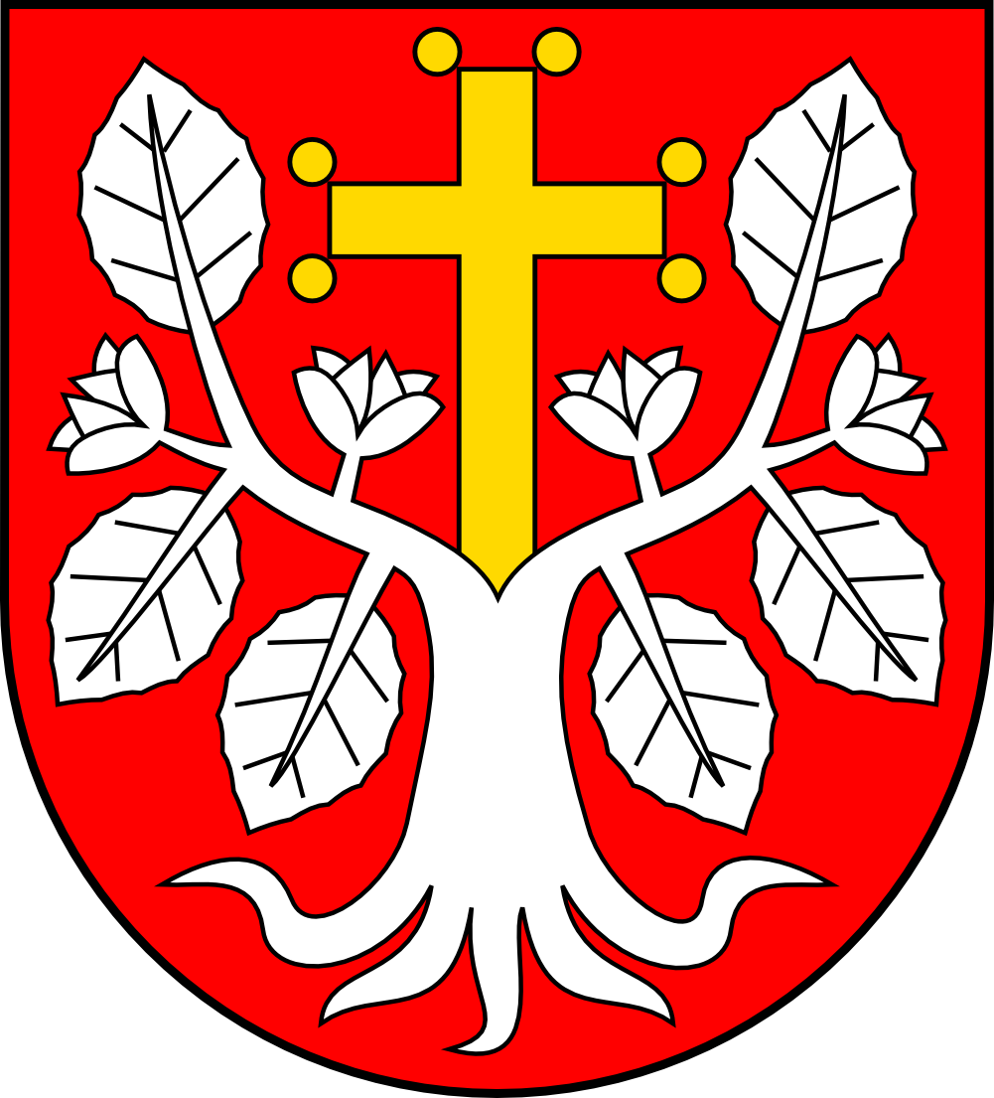

C: 0%, M: 15%, Y: 100%, K: 0%
C: 0%, M: 100%, Y: 100%, K: 0%
C: 0%, M: 0%, Y: 0%, K: 0%

Herb Gminy Milejewo
W polu czerwonym buk srebrny o sześciu liściach i czterech owocach, między którego gałęziami, krzyż łaciński złoty, z kulkami na każdym rogu ramion górnego i bocznych.
Dopuszcza się, na potrzeby poligrafii i grafiki komputerowej, wyrażanie tynktury złotej przez kolor żółty, srebrnej przez kolor biały. Jednakże wszędzie tam, gdzie jest to technicznie możliwe bez uzyskania barw wizualnie odbiegających od srebra i złota, należy używać barwy srebrnej i złotej. W szczególności przy wyjątkowo uroczystych realizacjach herbu, np. na sztandarze (wówczas do wykonania godeł herbu należy użyć nici srebrnej i złotej), albo ozdobnych futerałach (złota i srebrna farba).

Przewodniczący Rady Gminy
Tomasz Kwietniewski

